**Q443** *Scheda creata il 6 giugno 2024*

**Descrizione storico-bibliografica**

Il *rinnovamento italiano : giornale politico quotidiano in grande formato : atto di fondazione. - Firenze : [s.n.], 1866. - 7 p. ; 19 cm. - CFI0807269

Copia digitale a: <http://books.google.com/books?vid=IBNF:CF990934392>.

Il *rinnovamento italiano : giornale politico quotidiano in grande formato : programma. - Firenze : [s.n.], 1866. - 24 p. ; 22 cm. - CFI0812096

Copia digitale a: <http://books.google.com/books?vid=IBNF:CF990940294>.

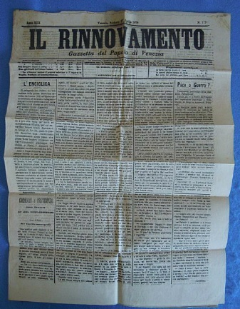Il \***rinnovamento** : giornale politico-quotidiano. - Venezia : Tip. Rinnovamento, 1866-1902. – 37 volumi ; 49 cm. ((Quotidiano. – Sottotitolo dal 1870: gazzetta del popolo di Venezia. - Riprende la numerazione delle annate: Anno 1, n. 1 (21 maggio 1893). - Descrizione basata su: Anno 3, n. 209 (31 luglio 1868). - BNI 1893-6556. - CFI0363755; IEI0105298; SBL0042711; VIA0317161

Soggetto: Giornali politici - Italia – 1866-1902

Classe: D070.172

Il \***rinnovamento** : quindicinale del Partito democratico di Chioggia. - Anno 1, n. 1 (28 novembre 1920)-anno 3 (1923). - Chioggia : Tip. Bullo, 1920-1923. – 3 volumi. - CFI0719070

Soggetto: Politica – Chioggia – 1920-1923

\***Rinnovamento** : settimanale fascista : organo della Federazione provinciale fascista di Rovigo. - Anno 1, n. 1 (10 marzo 1923)-anno 2 (1924). - Rovigo : [s. n., 1923-1924]. – 2 volumi. - CFI0719161

Autore: Federazione provinciale fascista di Rovigo

Soggetto: Fascismo – Rovigo <prov.> - 1923-1924

Il \***rinnovamento** : settimanale di informazioni della Democrazia cristiana di Arzignano. - Anno 1, n. 1 (8 luglio 1945). - Arzignano (VI) : DC, 1945. - 1 foglio ; 46 cm. - VIA0078862

Il \***rinnovamento della vallata** : settimanale democristiano della Val del Chiampo. - Anno 1, n. 2 (15 luglio 1945)-anno 1, n. 18 (4 novembre 1945). - Arzignano (VI) : DC, 1945 (Arzignano : Dal Molin). - 1 volume ; 46 cm. - VIA0078863

Autore: Democrazia cristiana : Sezione mandamentale <Arzignano>

Soggetto: Politica – Valle del Chiampo – 1945

Il \***rinnovamento** : settimanale del Partito comunista italiano. – Anno 1, n. 1 (1945)-anno 4 (1948); nuova serie: anno 1, n. 1 (13 novembre 1954)-anno 5 (1958); anno 1, n. 1 (ottobre 1960)-anno 2, n. 3 (maggio 1961). - Bolzano : [s. n., 1945-1961]. – 11 volumi. – ((Descrizione basata su: Anno 1, n. 19 (novembre 1945). - CFI0420593

\***Rinnovamento altoatesino** : periodico della Federazione altoatesina del PCI. – Nuova serie, anno 1, n. 1 (1 ottobre 1964)-anno 10 (1973). - Bolzano : [s.n., 1964-1973]. – 10 volumi. ((Periodicità non determinata. - Precede numero unico: (aprile 1963). - CFI0420600

Autore: Partito comunista italiano : Federazione altoatesina

Soggetto: Politica – Alto Adige – 1945-1973

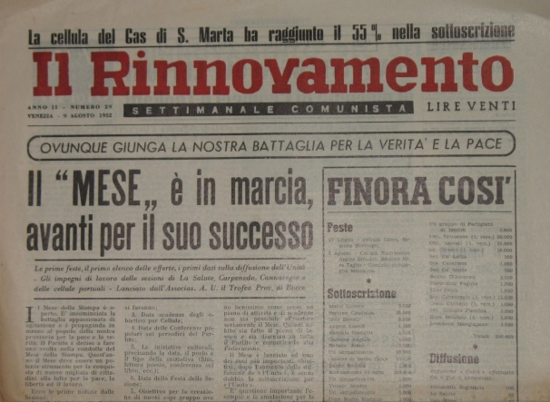Il \***rinnovamento** : settimanale comunista. - Anno 1, n. 1 (10 marzo 1951)-anno 4 (1954). - Venezia : Federazione Partito comunista italiano, 1951-1954 (Venezia : Fantoni e C.). – 4 volumi : ill. ; 59 cm. ((Direttore: Mario Pirani. - Redattore responsabile: Primo Biasin. - Nel 1952 esce un numero unico Supplemento per il Delta. - Nel [1953] esce il Supplemento Gioventù veneziana. - CUBI 507588. - BNI 1951-9510. - CFI0363796

*Gioventù Veneziana! : supplemento al Rinnovamento. - Venezia : Stab. Zinco-tip. S. Marco, [1953]. - 1 p. : ill. ; 35 cm. ((Redattore responsabile: Primo Biasin. Supplemento al Rinnovamento, databile al 1953, sulla base dei riferimenti all'approvazione della 'Legge truffa'. - VEA1138815

Supplemento a: Il *rinnovamento : settimanale comunista.

Soggetto: Comunismo – Veneto – 1951-1954

\***Rinnovamento** : foglio politico culturale dei Cattolici democratici bellunesi. - Belluno : [s.n., 1977]. – 1 volume. ((Periodicità non determinata. - Descrizione basata su: Numero unico (1977). - CFI0386780